**Deputinder**

**Sumário Executivo:** Temos hoje no cenário político brasileiro uma escória de pessoas influentes que desde que entraram fazem de tudo para se manter no poder, temos ciência de que os deputados possuem um esquema de corrupção que mantem um freio no progresso do país, a partir da consonância deste problema social e a quantidade de smartphones no brasil que possivelmente até 2017 haverá um smartphone por habitante, criaremos um sistema mobile para classificação dos deputados federais que estarão concorrendo a uma vaga em seu estado na eleição de 2018 que ocorrerá em 02 de outubro.

**Validação do Problema:** Fora aplicado um formulário contendo 10 questões no intuito de se levantar dados acerca dos potenciais usuários do software, a partir das mesmas podemos obter algumas conclusões que serão descritas a seguir, de acordo com cada questão.

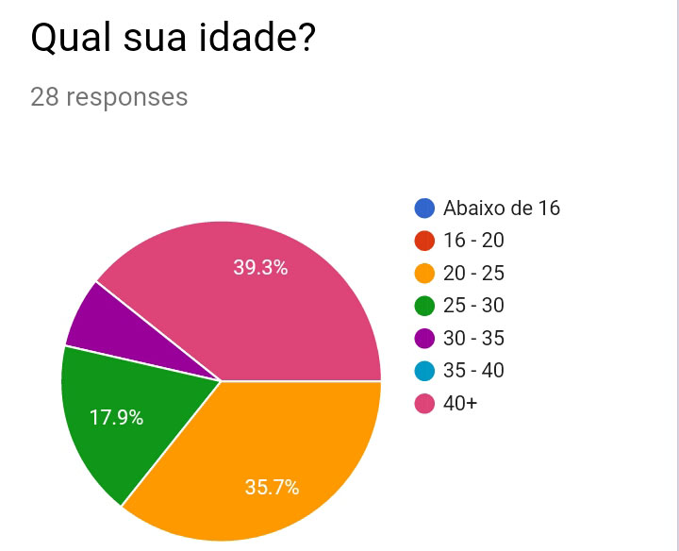

A primeira questão pergunta a idade dos participantes, tem o intuito de nivelar a pesquisa e fazer com que os diferentes grupamentos sejam atingidos para que se realize uma pesquisa de qualidade, pode-se observar que está faltando a participação de pessoas entre 16 e 20 anos, os mesmos são grandes usuários de redes sociais e grandes potenciais usuários, mesmo com essa defasagem conseguimos obter resultados equidistantes como pode-se observar no gráfico.

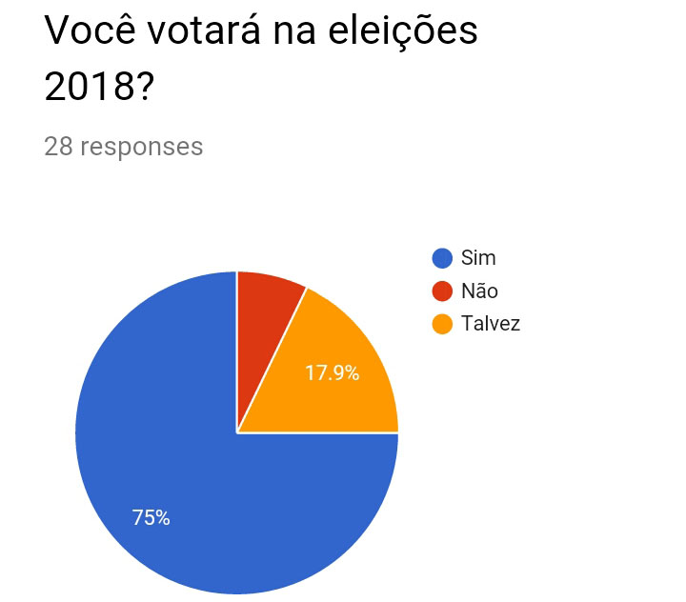

Na segunda questão levantamos se os participantes irão votar nas eleições de 2018 para se adquirir uma margem de erro sob os potenciais usuários do software, sendo que esta margem foi pautada em 25%.

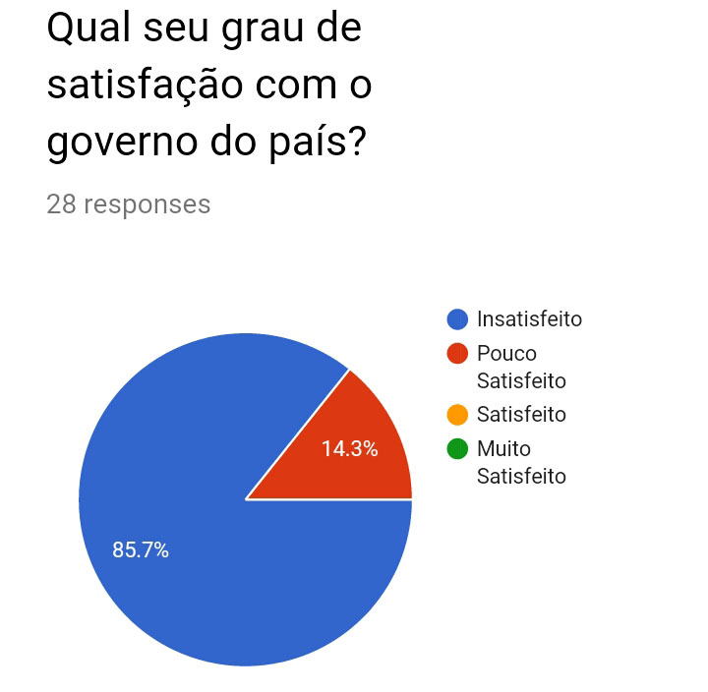

Nesta questão buscamos elucidar a insatisfação do usuário quanto o governo do país, podemos observar que 100% dos participantes não gostam, o que demonstra que o problema é de extrema importância, uma vez que os governos Federal, Estadual e Municipal não estão cumprindo com suas responsabilidades e gerando esta insatisfação que é disseminada sob todo o país.

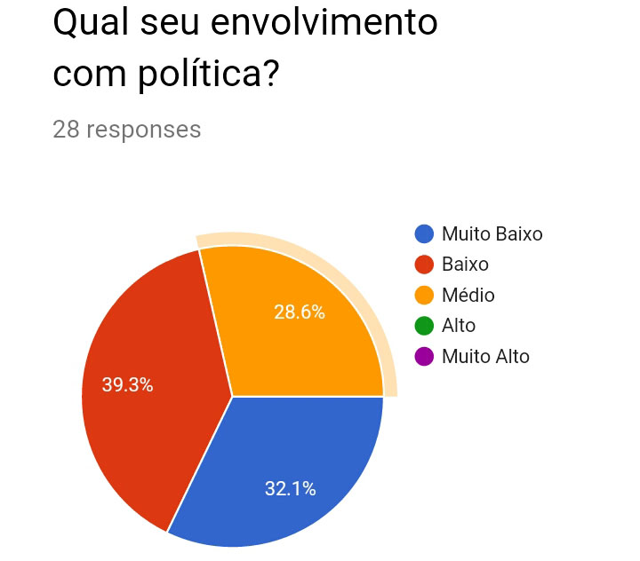

Podemos observar que os participantes mesmo não gostando de como o país é regido, em sua maioria não se envolvem na política, tentaremos através do aplicativo mudar este fato.

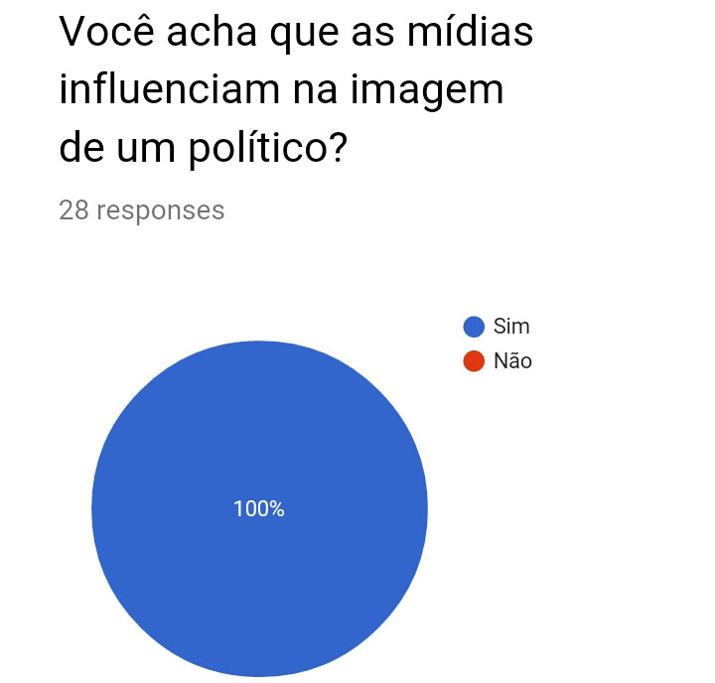

Aqui observamos que atualmente as mídias sociais são grandes influenciadores na imagem de um político no Brasil, portanto, a maioria absoluta dos esforços referentes a divulgação do aplicativo se darão nos mesmos.

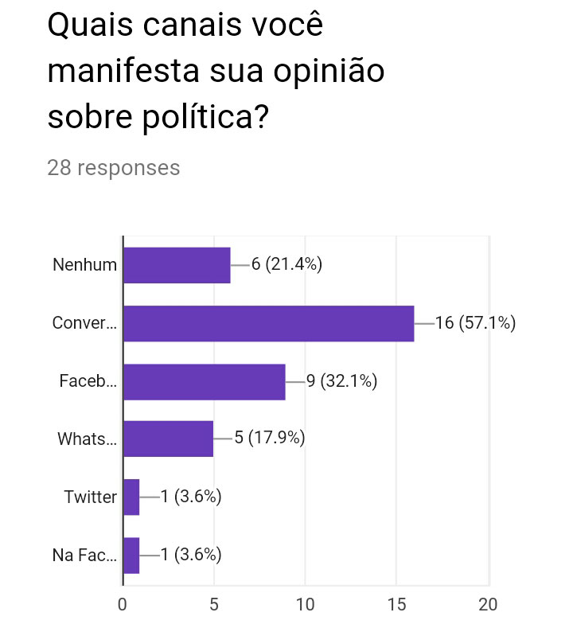

Buscamos saber por qual das redes sociais mais os participantes interagem com o tema, e via conversação tomou a frente, acreditamos que este fato é devido as notícias que são consumidas via televisão, rádio, internet são posteriormente espalhadas verbalmente para colegas de trabalhos e pessoas com que se relacionam diariamente.

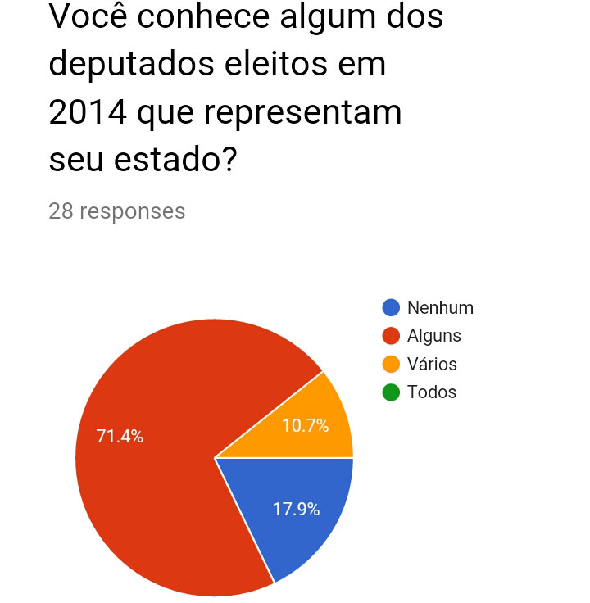

Somente 10% conhecem os deputados federais de seu estado, obtemos a partir disso que a divulgação e avaliação dos mesmos que ocorrerá no aplicativo, trará uma maior conscientização de quem está e quem será eleito para o cargo de deputado federal.

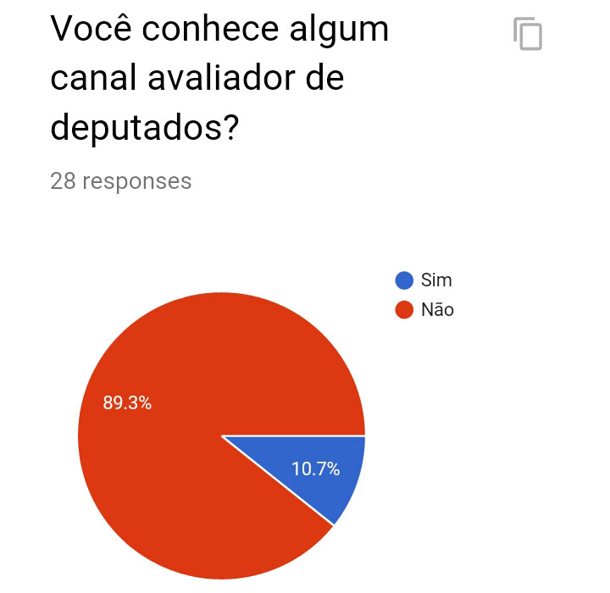

Buscamos saber através do participantes nossos possíveis concorrentes, e como demonstrado apenas 10% conhecem um meio de avaliar os deputados.

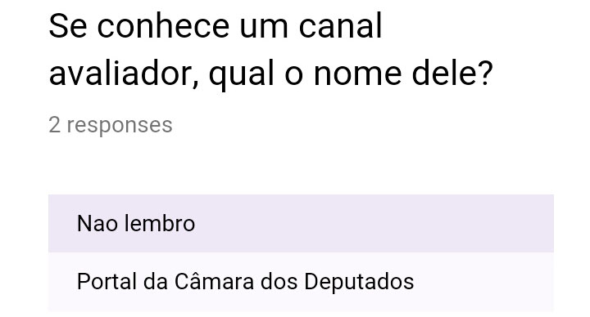

Dente os 10% que conhecem um meio de avaliação, um não se lembra e o outro conhece o Portal da Câmara dos Deputados, que não possui grande visibilidade como demonstra nossa pesquisa.

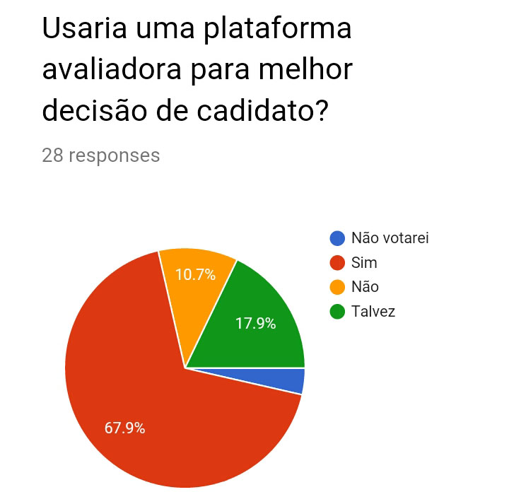

Por fim buscamos saber quanto o potencial de nosso aplicativo perguntando se o participante faria o uso do mesmo, a partir disso conseguimos mensurar que quase 70% dos participantes fariam uso do mesmo, o que se demonstra uma boa margem de aceitação para com o aplicativo.

**Fluxo de Navegação das Telas:**

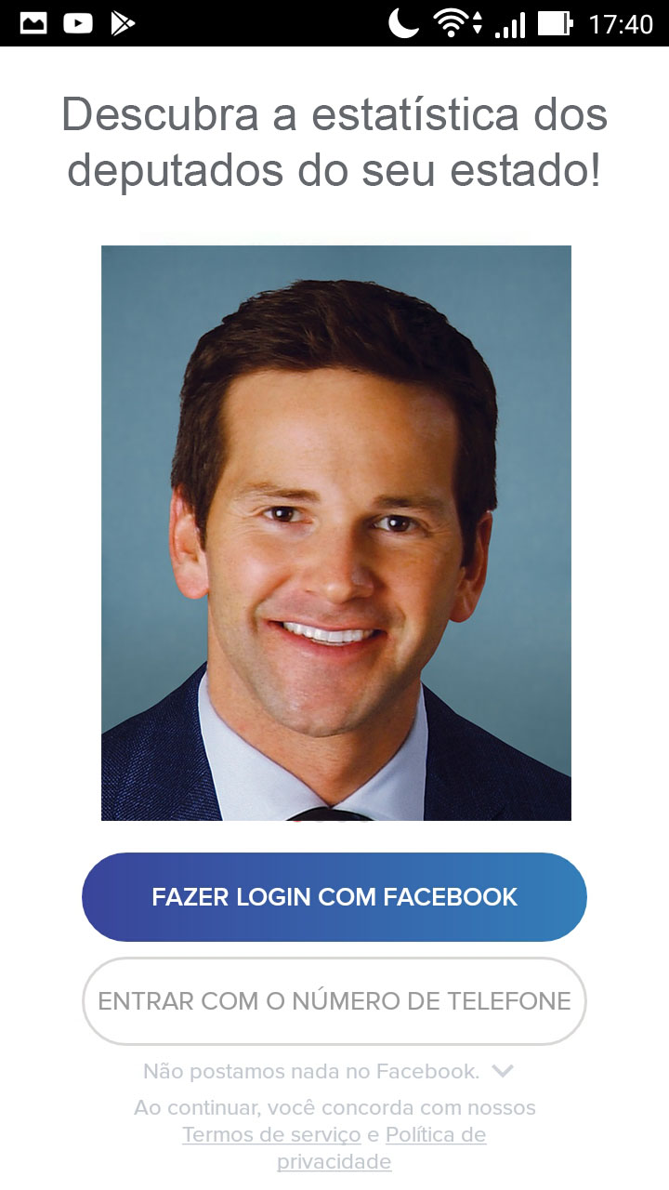

Inicialmente será feito login por parte do usuário para se haver controle de suas informações e para segurança, controle dos dados e geração de dados estatísticos que poderão ser usados pelos tomadores de decisão.

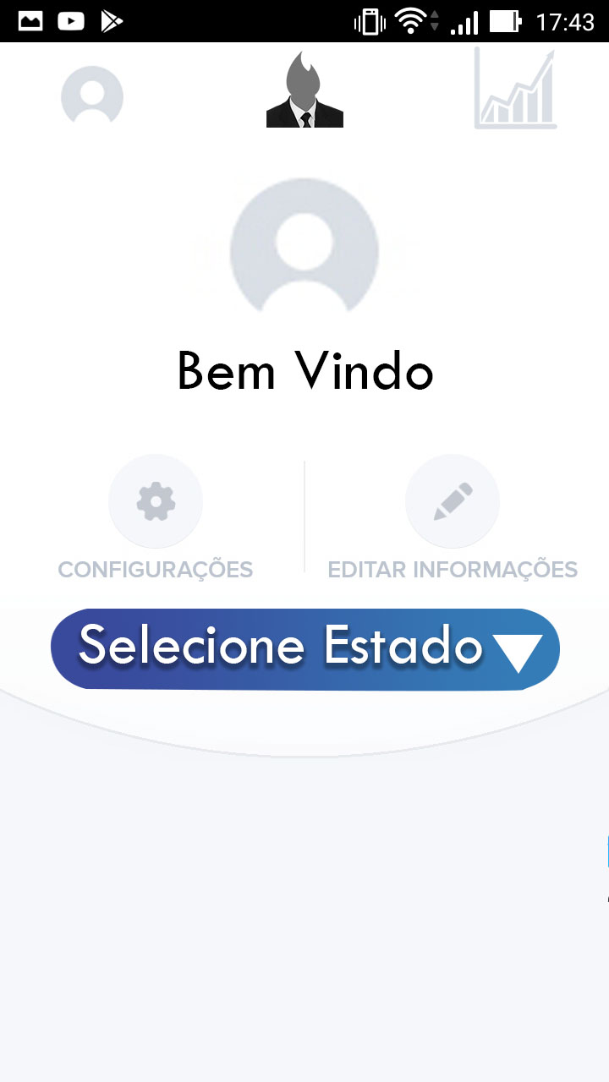

Caso o usuário faça login através de seu número de celular ele deverá antes de iniciar a avaliação, selecionar o estado em que reside para que possamos filtrar os deputados federais a serem avaliados.

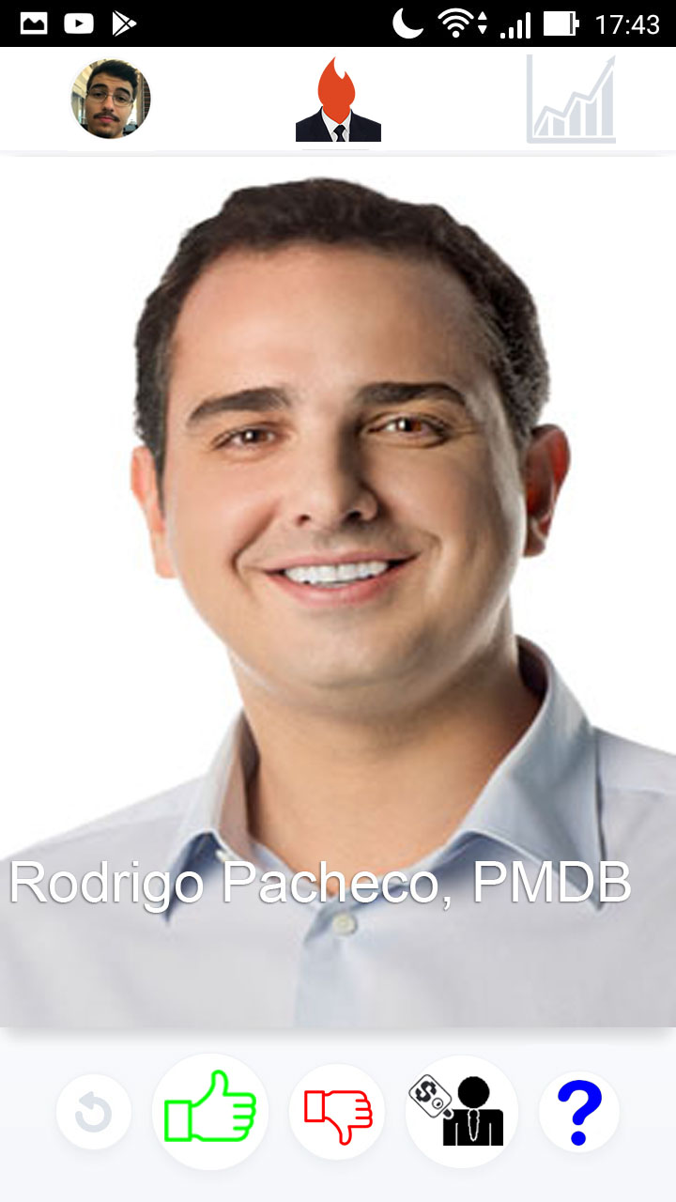

Após coleta do dado referente ao estado de votação do usuário se inicia a avaliação dos candidatos, ele terá a opção de gostei, não gostei, corrupto e desconheço.

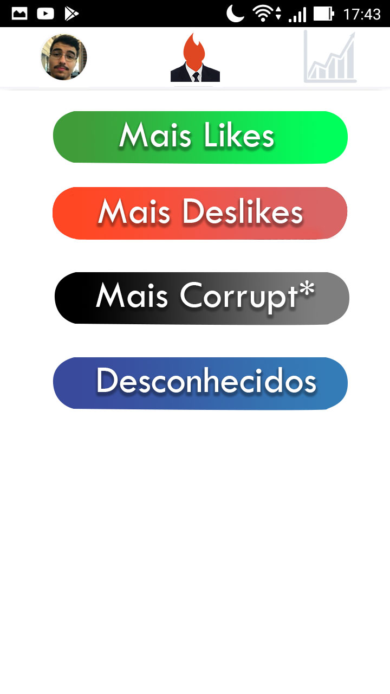

Caso sinta vontade o usuário poderá acessar a tela referente as estatísticas dos deputados de seu estado, nela, haverá inicialmente o filtro de qual ranking ele quer acessar.

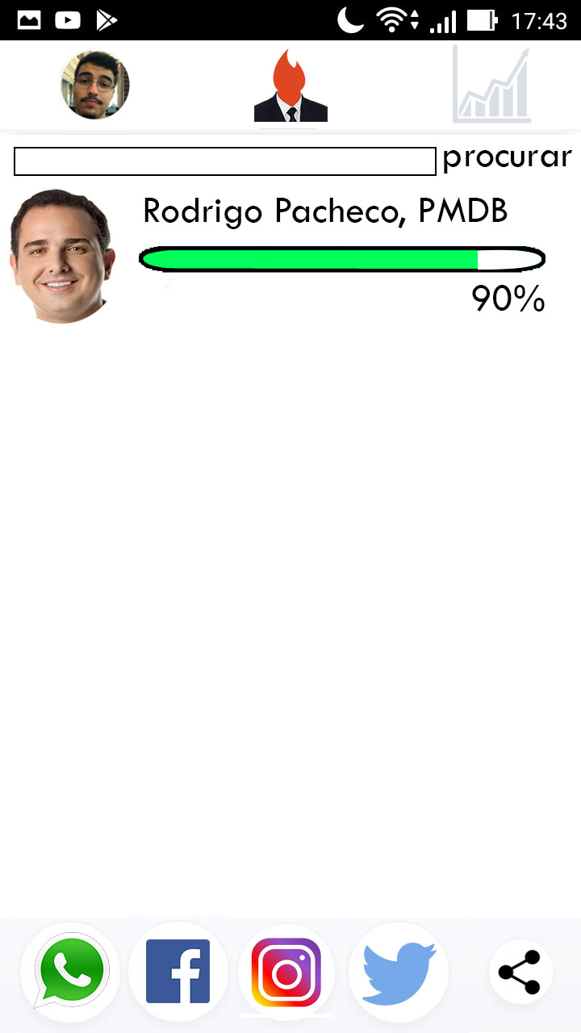

Tela de estatística referente ao gostei, nela, o usuário pode procurar seu candidato e compartilhar o ranking através de suas redes sociais.

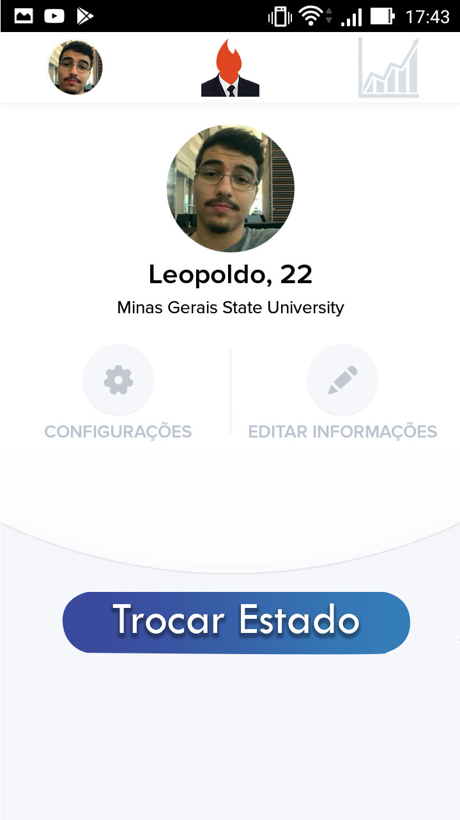

Nesta tela temos as configurações de usuário, onde nossa maior preocupação é o Trocar Estado pois, caso o usuário tenha necessidade, poderá observar estatísticas de outros deputados em outros estados.

**Plano de Monetização:** Pretendemos através da curiosidade do usuário, obter o nosso lucro, após avaliação dos deputados de seu estado, os usuários serão perguntados se querem acessar o ranking, caso queiram, uma propaganda em vídeo direcionada a este público será passada, gerando assim lucro e liberando acesso por 30 dias a todas as estatísticas.

**Valor Estimado de Desenvolvimento:** O custo de desenvolvimento pode ser nulo uma vez que seja usado alunos de graduação em curso superior, 1 aluno desenvolvedor e 1 aluno para o design, juntos conseguiram desenvolver a ferramente em cerca de 1 mês, caso seja feito por profissionais os valores variam de 1000R$ a 5000R$. Possuimos apenas o gasto de hospedagem do site e do aplicativo, que pode ser feito de forma gratuita, caso seja feita de forma particular, 100R$ mensais cobririam com facilidade os gastos.

**Valor Estimado de Divulgação:** Não há valor estipulado de divulgação, porém, buscaremos utilizar as redes sociais para fazer tal divulgação, através de páginas influentes e pertinentes ao assunto fazendo postagens de propaganda, quanto pagar por exemplo o facebook para disseminar o aplicativo. Pode ser que não seja necessário e ele seja feita de forma viral, quanto podemos pagar 30.000R$ para um digital influencer fazer uma propaganda e a partir disso possivelmente recebermos o lucro, tudo depende.

**Dados Equipe:** Desenvolvedor, CEO,Leonardo Matias Baldo, Graduando em Sistemas de Informação pela Universidade Estadual de Minas Gerais, Unidade Frutal.

Desenvolvedor, CEO, Leopoldo Ferreira de Paula, Graduando em Sistemas de Informação pela Universidade Estadual de Minas Gerais, Unidade Frutal.

**REFERÊNCIAS**

<http://link.estadao.com.br/noticias/gadget,ate-o-fim-de-2017-brasil-tera-um-smartphone-por-habitante-diz-pesquisa-da-fgv,70001744407>

